KLAIPĖDOS MIESTO SAVIVALDYBĖS
ADMINISTRACIJOS DIREKTORIUS

ĮSAKYMAS
DĖL VIETINIO REIKŠMINGUMO LYGMENS KULTŪROS PAVELDO OBJEKTŲ, ĮRAŠYTŲ Į lietuvos respublikos kultūros vertybių registrą, SKELBIMO savivaldybės saugomais INICIJAVIMO

2020-06-25 Nr. AD1-767
Klaipėda

Vadovaudamasis Lietuvos Respublikos vietos savivaldos įstatymo 6 straipsnio 26 punktu, Lietuvos Respublikos nekilnojamojo kultūros paveldo apsaugos įstatymo 10 straipsnio 1 dalimi:
1. Inicijuoju vietinio reikšmingumo lygmens kultūros paveldo objektų, įrašytų į Lietuvos Respublikos kultūros vertybių registrą, skelbimą Savivaldybės saugomais (priedas).
2. Įpareigoju Paveldosaugos skyrių rengti Savivaldybės tarybos sprendimo projektą dėl vietinio reikšmingumo lygmens kultūros paveldo objektų, įrašytų į Lietuvos Respublikos kultūros vertybių registrą, skelbimo Savivaldybės saugomais.

Savivaldybės administracijos direktorius | Gintaras Neniškis

Vietinio reikšmingumo lygmens kultūros paveldo objektų, skelbiamų Klaipėdos miesto savivaldybės saugomais kultūros paveldo objektais, fotofiksacija
Eil.Nr. | Unikalus objekto kodas | Kompleksas | Pavadinimas | Adresas:  Klaipėdos m. sav.  Klaipėdos m. | Nuotraukos
 | 42523 | 42523 | Pastatų kompleksas | Tilžės g. 9,11 | 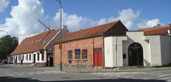
 | 42524 | 42523 | Pastatų komplekso pirmas pastatas | Tilžės g. 9 | 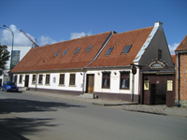
 | 42525 | 42523 | Pastatų komplekso antras pastatas | Tilžės g. 11 | 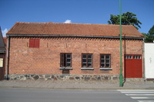
 | 42526 | 42526 | Pastatų kompleksas | Turgaus g. 20 | 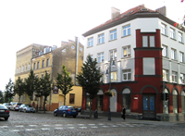
 | 42527 | 42526 | Pastatų komplekso pirmas pastatas | Turgaus g. 20 | 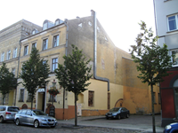
 | 42530 | 42526 | Pastatų komplekso antras pastatas | Tomo g. 13 | 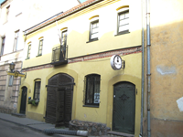
 | 42532 | 42532 | Pastatų kompleksas | Sukilėlių g. 2,4,6 | 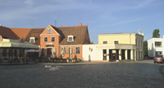
 | 42533 | 42532 | Pastatų komplekso trečias pastatas | Sukilėlių g. 6 | 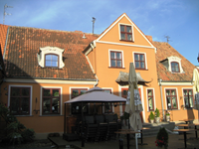
 | 43916 | 43916 | Statybos uosto pastatų kompleksas | Naujoji Uosto g. 3 | 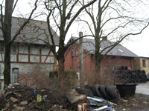
 | 43917 | 43916 | Statybos uosto pastatų komplekso pirmas pastatas | Naujoji Uosto g. 3 | 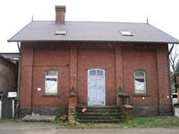
 | 43918 | 43916 | Statybos uosto pastatų komplekso antras pastatas | Naujoji Uosto g. 3 | 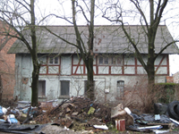
 | 42531 |  | Pastatas | H. Manto g. 26 | 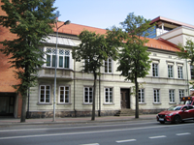
 | 43661 |  | Klaipėdos evangelikų baptistų bažnyčia ir pastoriaus namas | Vytauto g. 38 | 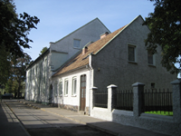
 | 43723 |  | Klaipėdos Kristaus Karaliaus bažnyčia | Bokštų g. 10 | 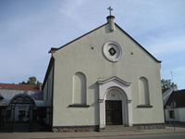
 | 20837 |  | Namas | S. Šimkaus g. 17 | 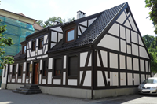
 | 44182 |  | Pastatas | Skerdėjų g. 2 | 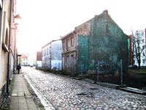
 | 44183 |  | Namas | Liepų g. 26 | 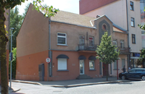
 | 44756 |  | Amatų rūmų pastatas | Jūros g. 4 | 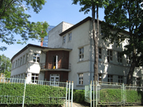
 | 44947 |  | Pastatas | Tiltų g. 3 | 